**第一章  前言**  
**1.1项目开发的必要性**  
 火车是目前客流量最大的运输工具，未来很长一段时间中也会延续这种现状。传统的人工售票成本大，出错率高等缺点，已是跟不上现代人的生活节奏。而软件相对于人工来说，它有更高处理速度，出错率也将很低，当然，其成本也会大大降低。如今，对火车的要求在于提高售票效率，火车售票也渐渐进入自动化：自动化售票，快捷方便的查询、改签、退票，智能化的订票。在曾经看来是复杂繁琐的工作，变得简单快速人性化。通过提高售票效率，还可以提高火车运输甚至整个运输业的运行效率。  
 火车站售票系统的主要作用是通过计算机实现票务信息的统一管理，来提高工作效率，使售票员售票和乘客购票更加方便高效。实现计算机管理的当然少不了数据库技术。我们可以利用数据库将整个火车站的票务情况存入计算机，再配置上界面友好功能完善的用户接口，以满足用户需求。一个火车站售票信息管理系统应达到的目标是提供及时、准确的信息服务，加快信息检索的效率，实况灵活的查询，减轻管理人员制作报表和统计分析的负担，且系统规模不太大但又要保证支持日常工作的要求，以便系统应易于扩充，提高管理水平。  
**1.2项目功能的概述**  
 本系统主要用于火车票的销售，提供了以下几个子功能：用户登录和注册、火车票订购、火车票信息查询、订票查询、售票、取票方式、改签、退票以及后台方面的火车班次信发布、取消火车班次、订票生成、取票号生成等后台功能。  
火车站售票系统将由四部分组成：网上订票客户程序，售票员系统，系统管理员系统以及置于服务器的数据库服务器。

**第2章 软件开发环境**  
**2.1 软件开发环境**  
开发工具：Visual studio 2013  
使用的数据库：SQL Server 2014  
系统开发语言：C++  
开发环境：Win 10

**2.2 软件性能需求**  
本系统对电脑配置要求不高，一般中低端配置就行，由于开发环境是Win 10，其他操作系统运行此系统的稳定性还未知。

**第三章 模块设计**

**3.1 功能模块图**

铁路售票管理系统

管理员

用户

修改个人信息

修改个人信息

登录

查询

退票

和改签

购票

増删及修改车次信息

查询车次信息

注册与登录

**3.2 功能描述（形式为文字描述）**

**3.2.1 登录/注册模块**

本火车售票下系统有客户、管理员两种用户，其中客户可以自己注册账户登录，而管理员则直接由相关部门授权给定账号密码登录；登录时需要进行管理员和客户的选择，若不匹配，则会弹出登录失败。

**3.2.2 查询模块**

客户与售票员成功登录后，都具有查询车票信息的权限，其享有的操作是一样的。  
 查询可分为按车次查询与站点查询，客户或售票员通过输入待查询车次或者站点查询车票的相关信息，包括票价，时刻，剩余票数等信息。若用户输入的车次或者站点错误，系统会提示操作失败。  
 能够对客户要求的大部分查询类型都能够查询，每个查询功能键都一目了然，能快速精确的显示要查询的信息。要求单次的查询系统的处理时间在2秒以内。

**3.2.3 修改个人信息**

客户和管理员可以进入信息修改模块进行个人信息修改，包括用户名、密码、旅客类型、手机号码，身份证和姓名不能更改。修改信息成功则会显示操作成功。

**3.2.4 购票模块**

客户成功登录后，享有购票服务；票源管理由管理员进行管理，然后客户根据需求如发车日期、发车时间、起点终点等查询相关的车票信息，客户根据所需要的车次进行选择，下订单，然后结算。单次售票任务在25秒之内完成，系统的反应时间在3秒之内；保证多台机器同时运行该系统不会有过高延时。

**3.2.5 退票与改签**

客户购买车票以后，可进入订单详情进行退票、改签等操作；客户可先输入自己已购的车次信息进行筛选查询，然后进行退票操作。若不退票而是改签，则继续查询相关车次然后进行车次修改，完成改签，若改签后的车次与已选择车次冲突，则会有提示操作失败。

**3.2.6 增、删及修改车次信息**

此模块仅限管理员，客户并无此权限。管理员登录后可进入该模块进行增加车次和删除车次的操作；对于修改车次信息，可以修改各项信息，但无法增加或删除车次信息项。操作成功后则会显示操作成功。

**3.3 UI界面设计（仅为设计图）**

**3.3.1 注册界面**

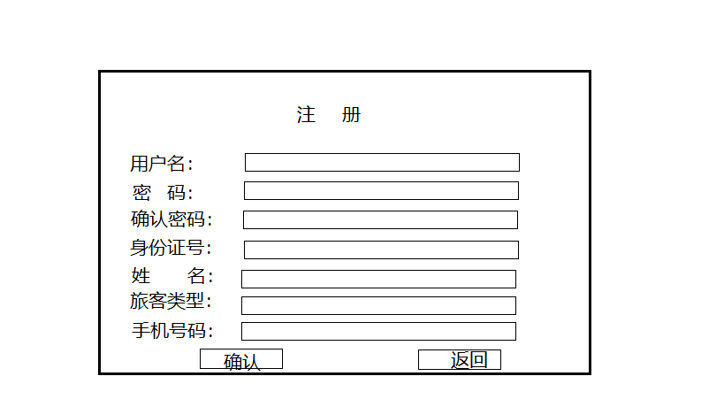

**旅客类型选择**

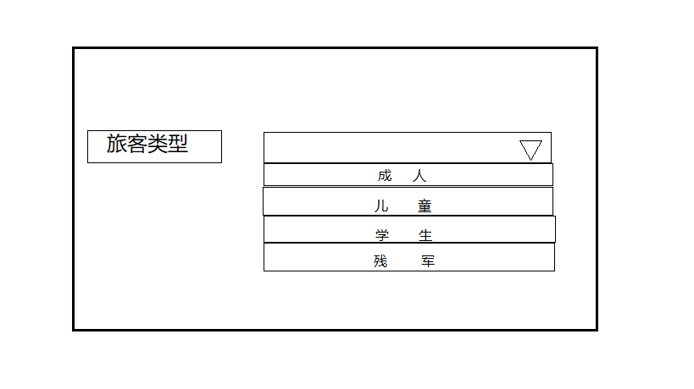

**注册成功**

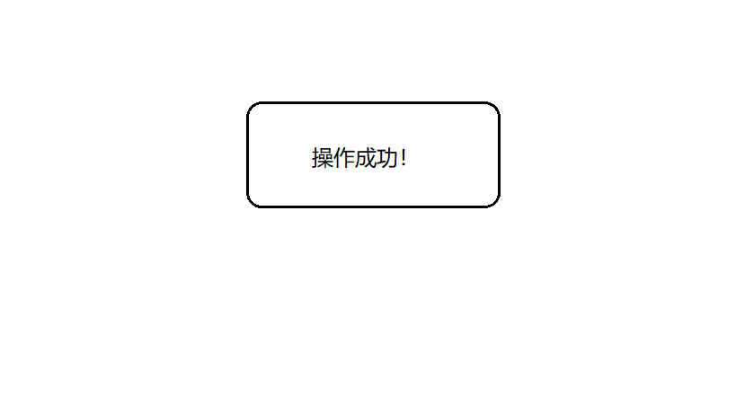

**3.3.2 登录界面**

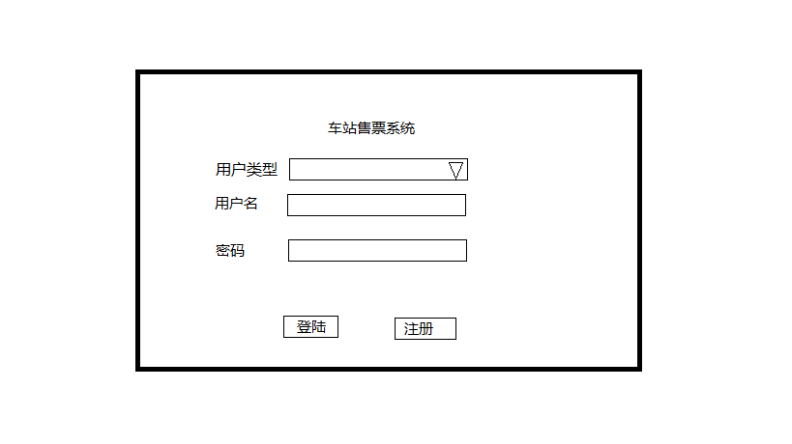

**客户类型**

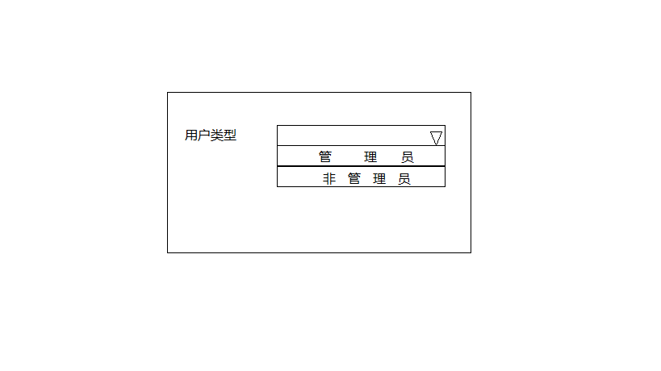

**登录失败**

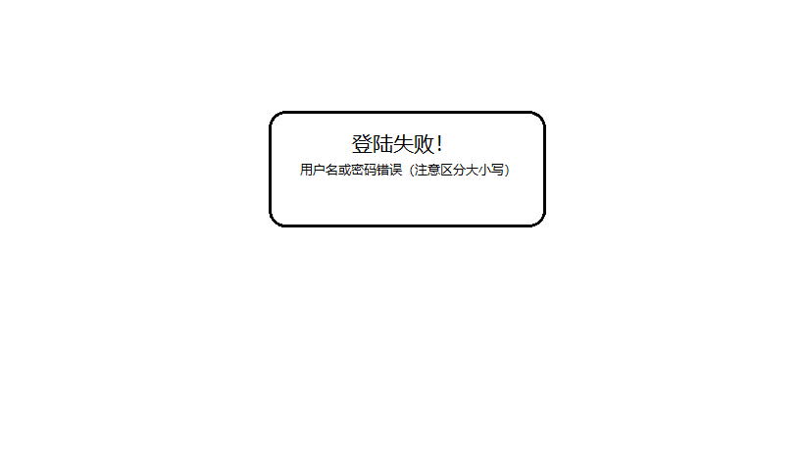

**登录成功**



**3.3.3 查询界面**

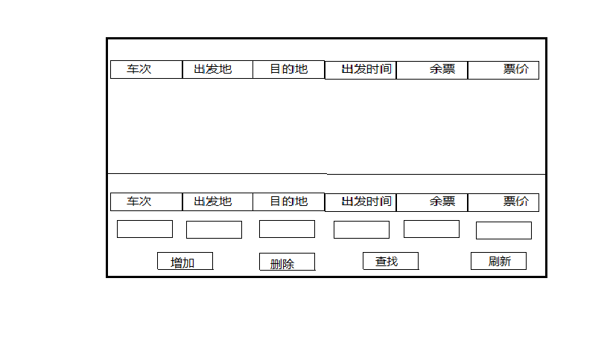

**查询失败**

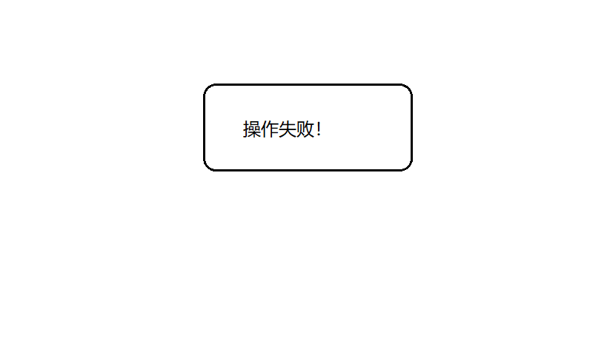

**3.3.4 修改个人信息**

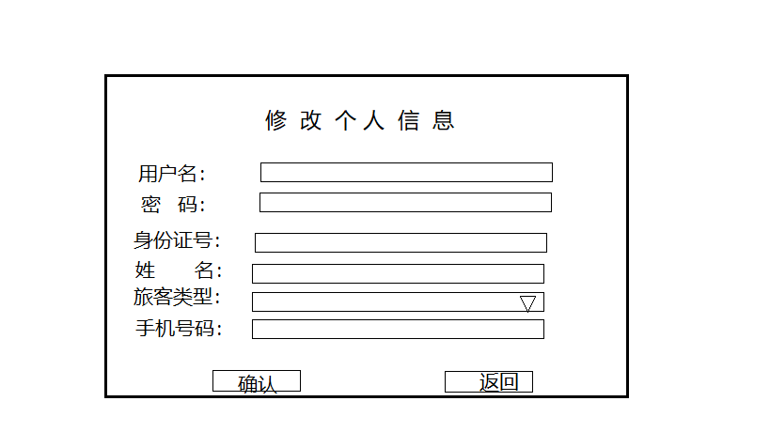

**旅客类型选择**



**修改成功**



**3.3.5 改签及退票**

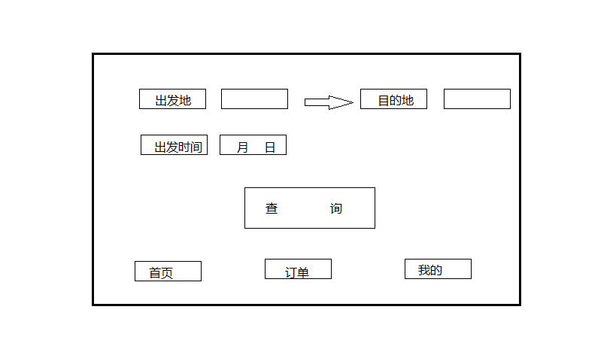

**订单详情**

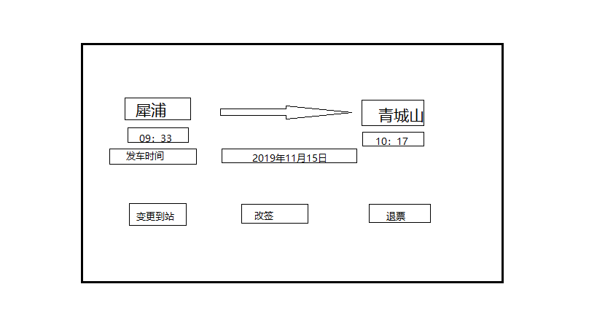

**改签**

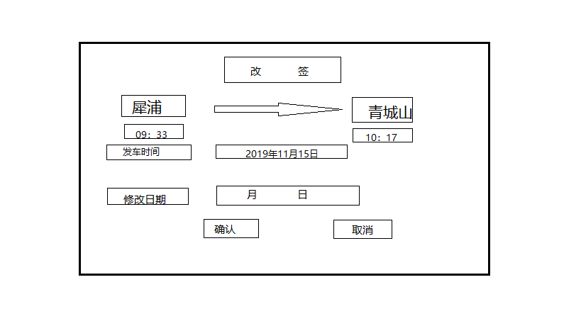

**改签弹窗**

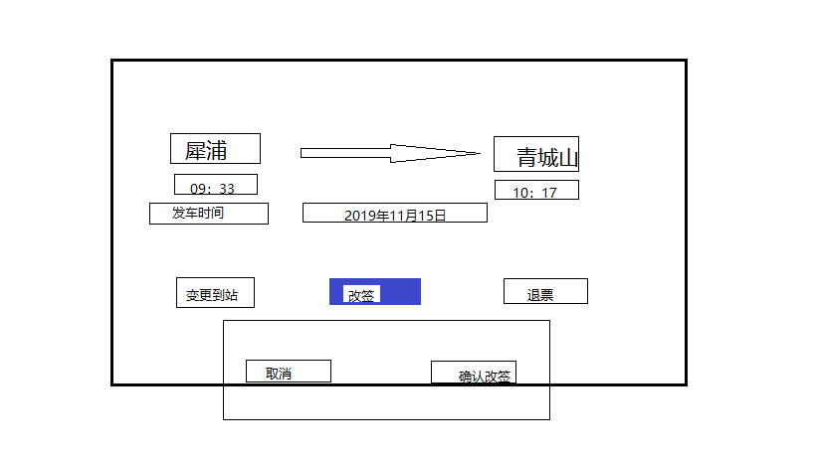

**改签成功**



**退票弹窗**

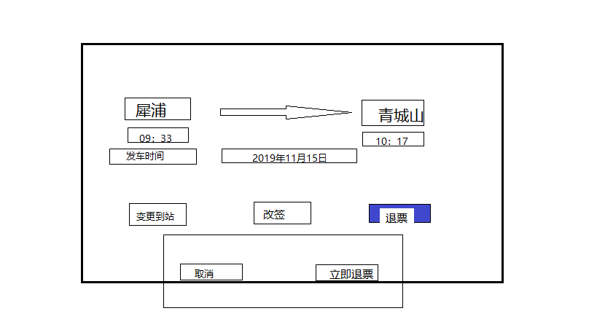

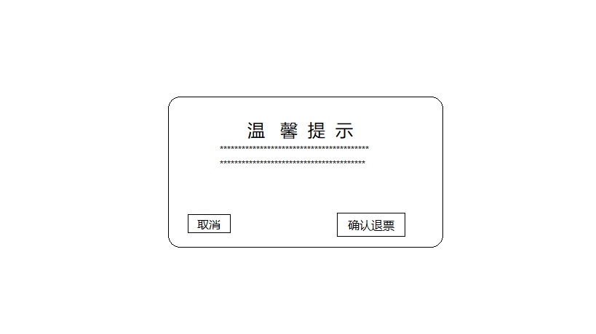

**退票成功**



**3.3.6 増、删及修改车次信息**



**添加成功**

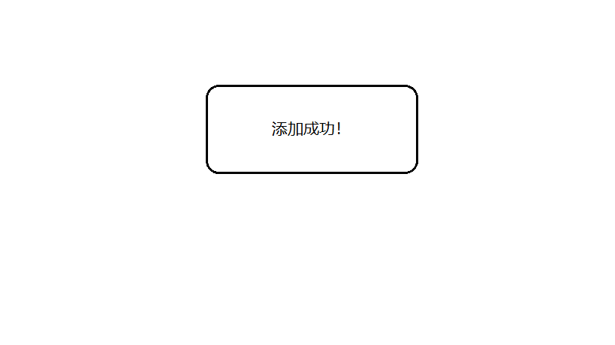

**删除成功**

